【遨遊台灣】清境農場、合歡山2日遊  
#6人成行 ( 豪華商旅車 )

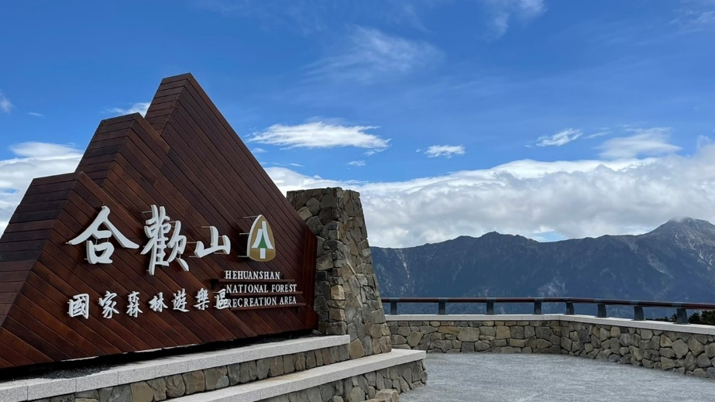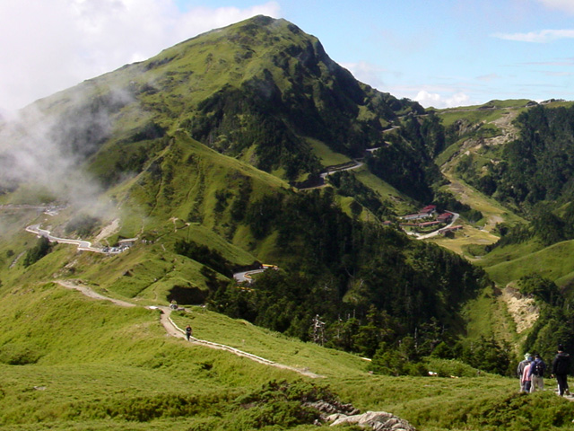

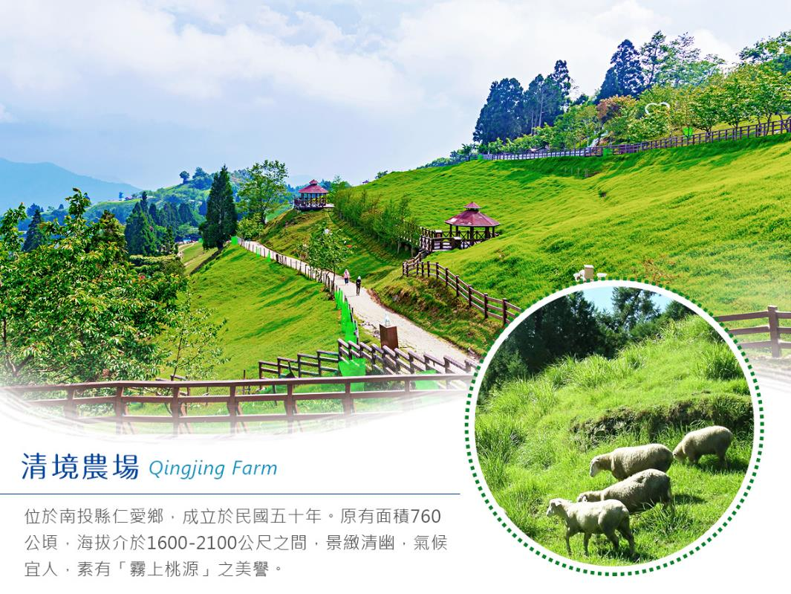

#全程使用豪華福斯九人座商旅車/奔馳vito九人座商務車款

#華語導遊司機 接待



|  |  |  |  |  |  |  |
| --- | --- | --- | --- | --- | --- | --- |
| 第1天 | 集合地 / 霧社莫那魯道公園 / 清境農場 / 小瑞士花園 | | | | | |
| 【青青草原】是清境農場人氣最旺的景點，其中以「羊咩咩脫衣秀」最富盛名。 綿延不盡的青青草原，羊群不時穿梭其中，恍如北國風光，享有「霧上桃源」之稱，是中部地區最熱門的觀光景點，徜徉其中，亦不快活？  【天空步道】海拔約1700～2000公尺，全長1.6公里，寬2.5公尺，連結現有起自清境國民賓館的舊步道至青青草原故事館端；步道基於友善自然環境與景觀，採用隱匿式高架設計，離開車道，跨過草原，穿梭林梢，旅客可以安全健行的同時，欣賞羊群覓食青草地，野鳥跳躍樹冠上的生態，沿途並設有多座景觀平台，方便旅客駐足迎涼風，遠眺中央山脈、濁水溪河谷，也看見比平地清澈許多的蔚藍天空。  【小瑞士花園】因具北歐風光之美素有「台灣小瑞士」、「霧上桃園」之美名，故而取名為「清境小瑞士花園」。 破曉的清境雲霧，像幅畫中飄逸的潑墨山水，極目遠眺，山嵐正以漸進的方式瀰漫開來，與遠山雲影合而回一，此時的山林田野純淨之美，令人心曠神怡。 | | | | | | |
|  |  | X |  | 清境農場自理 |  | 清境魯媽媽雲南擺夷料理 3000/桌 |
|  | 清境國民賓館 豪華雙人房 或同級 | | | | | |
| 第2天 | 飯店早餐 / 合歡山主峰步道 / 松雪樓午餐 / 合歡遊客中心 / 武嶺 / 集合地 | | | | | |
| 【合歡山】位於南投、花蓮交界，為大甲溪、濁水溪和立霧溪的分水嶺，有雪鄉之稱。每當寒流來襲，合歡山總是展現風姿綽約的雪景，挑動著亞熱帶的台灣子民，想親近皚皚白雪的渴望，飄雪的合歡山就像喧囂的台北街頭，人山人海萬頭鑽動，路堵又塞車，卻也不絕於途，只因禁不起那一片銀白世界的誘惑！  【武嶺】屬於合歡山的武嶺海拔高度3275公尺，位在合歡山主峰與東峰之間的鞍部，是台灣公路的最高點位置。東邊有一座觀景台可眺望高低起伏的山巒與層層的雲海，無光害的環境更是夜間觀星的最佳地點。冬季時還會飄下片片白雪，營造出銀色世界，吸引許多民眾到此遊賞。 | | | | | | |
|  |  | X |  | 松雪樓午餐 300/人 |  | X |
|  | 溫暖的家 | | | | | |

**【注意事項】**

* **6人即可成行，報名時需繳交全額團費**
* **單人入住需補單房差**
* **本行程報價以住宿2人房為主**
* **週五、六出發加價**
* 註：1.不佔床者早餐依飯店現場規定處理。  
  　　2.歲以上即需佔位，不滿2歲不佔機位/車位，酌收$900元保險及代辦費。

**【團費包含】**

* **雙人房住宿1晚。**
* **行程表列之景點門票、交通、餐食。**
* **司機導遊服務費**
* **旅行業責任險200萬+傷害醫療10萬。**
* **車輛保險每位乘客500萬。**

**【團費不含】**

* **高空步道門票及部分自理餐費。**
* **行程表上未表明之各項開支，自選建議行程交通及應付費用。**
* **個人之各項消費，例如：飲料酒類、洗衣、電話等費用。**

※行程可能因天候、交通、車輛、出團人數不足、疫情限制等因素而有變動，保留臨時更改或取消之權利，懇請知悉。  
#餐點住宿為專案價，現場更改均須補差額。